 | Aula | 1.1 |  | Fecha |  | / /20
 | Hora inicio |  | : h |  | Hora fin |  | : h

nº | Distancia a toma de corriente | Apellidos, Nombre | nº | Distancia a toma de corriente | Apellidos, Nombre
A1 | 1,5 m |  | A34 | 2,5 m
A2 | 3,1 m |  | A35 | 4,3 m
A3 | 4,5 m |  | A36 | 5,3 m
A4 | 4,6 m |  | A37 | 3,4 m
A5 | 3,1 m |  | A38 | 2,3 m
A6 | 2,0 m |  | A39 | 1,3 m
A7 | 1,0 m |  | A40 | 1,3 m
A8 | 2,2 m |  | A41 | 2,9 m
A9 | 3,7 m |  | A42 | 4,1 m
A10 | 5,2 m |  | A43 | 4,2 m
A11 | 3,8 m |  | A44 | 2,8 m
A12 | 2,5 m |  | A45 | 2,1 m
A13 | 1,6 m |  | A46 | 1,4 m
A14 | 2,3 m |  | A47 | 2,5 m
A15 | 3,3 m |  | A48 | 4,1 m
A16 | 5,1 m |  | A49 | 3,6 m
A17 | 4,2 m |  | A50 | 3,7 m
A18 | 2,8 m |  | A51 | 2,8 m
A19 | 1,2 m |  | A52 | 1,6 m
A20 | 1,2 m |  | A53 | 2,3 m
A21 | 2,3 m |  | A54 | 3,1 m
A22 | 3,9 m |  | A55 | 2,5 m
A23 | 5,0 m |  | A56 | 2,7 m
A24 | 4,0 m |  | A57 | 2,8 m
A25 | 2,9 m |  | A58 | 1,8 m
A26 | 2,2 m |  | A59 | 1,0 m
A27 | 1,7 m |  | A60 | 2,3 m
A28 | 3,1 m |  | A61 | 2,1 m
A29 | 4,5 m |  | A62 | 1,6 m
A30 | 4,6 m |  | A63 | 2,4 m
A31 | 3,2 m |  | A64 | 2,9 m
A32 | 2,5 m |  | A65 | 2,0 m
A33 | 1,6 m
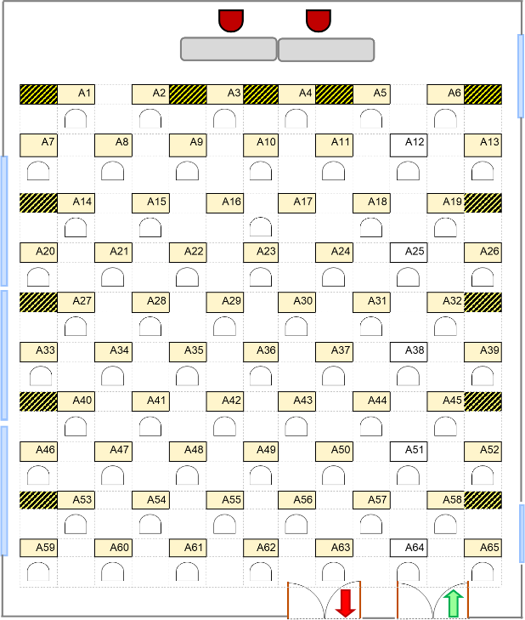

 | Aula | 1.2 |  | Fecha |  | / /20
 | Hora inicio |  | : h |  | Hora fin |  | : h

nº | Distancia a toma de corriente | Apellidos, Nombre | nº | Distancia a toma de corriente | Apellidos, Nombre
B1 | 2,0 m |  | B34 | 2,5 m
B2 | 1,5 m |  | B35 | 4,0 m
B3 | 2,5 m |  | B36 | 5,5 m
B4 | 4,5 m |  | B37 | 4,0 m
B5 | 3,0 m |  | B38 | 2,7 m
B6 | 1,5 m |  | B39 | 1,5 m
B7 | 1,5 m |  | B40 | 3,0 m
B8 | 2,5 m |  | B41 | 4,0 m
B9 | 3,7 m |  | B42 | 4,6 m
B10 | 5,0 m |  | B43 | 4,5 m
B11 | 4,0 m |  | B44 | 2,9 m
B12 | 2,6 m |  | B45 | 1,5 m
B13 | 1,5 m |  | B46 | 1,5 m
B14 | 3,5 m |  | B47 | 2,5 m
B15 | 3,5 m |  | B48 | 3,5 m
B16 | 4,5 m |  | B49 | 3,5 m
B17 | 4,7 m |  | B50 | 4,5 m
B18 | 2,5 m |  | B51 | 2,5 m
B19 | 2,5 m |  | B52 | 1,5 m
B20 | 2,5 m |  | B53 | 2,5 m
B21 | 3,0 m |  | B54 | 3,6 m
B22 | 4,0 m |  | B55 | 2,5 m
B23 | 5,5 m |  | B56 | 3,0 m
B24 | 4,5 m |  | B57 | 2,9 m
B25 | 2,5 m |  | B58 | 1,5 m
B26 | 1,0 m |  | B59 | 2,5 m
B27 | 2,0 m |  | B60 | 3,0 m
B28 | 3,3 m |  | B61 | 2,0 m
B29 | 4,5 m |  | B62 | 2,0 m
B30 | 4,0 m |  | B63 | 2,5 m
B31 | 3,0 m |  | B64 | 2,5 m
B32 | 1,5 m |  | B65 | 1,5 m
B33 | 1,5 m
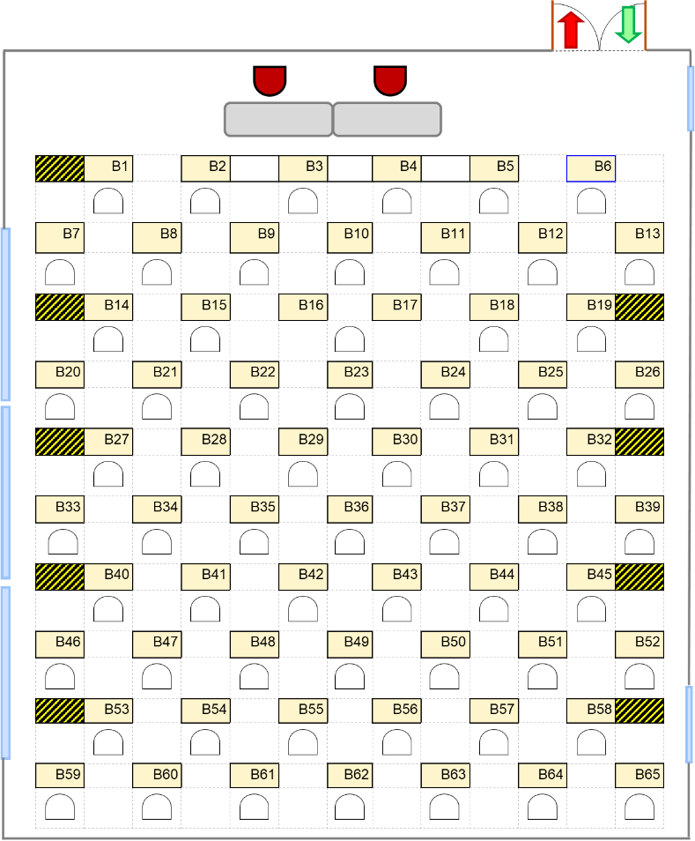

 | Aula | 0.1 |  | Fecha |  | / /20
 | Hora inicio |  | : h |  | Hora fin |  | : h

nº | Distancia a toma de corriente | Apellidos, Nombre | nº | Distancia a toma de corriente | Apellidos, Nombre
C1 | 1,5 m |  | C36 | 4,5 m
C2 | 2,5 m |  | C37 | 5,0 m
C3 | 3,5 m |  | C38 | 3,5 m
C4 | 3,0 m |  | C39 | 2,5 m
C5 | 1,5 m |  | C40 | 1,5 m
C6 | 2,0 m |  | C41 | 2,5 m
C7 | 2,5 m |  | C42 | 4,0 m
C8 | 2,5 m |  | C43 | 5,0 m
C9 | 3,0 m |  | C44 | 3,5 m
C10 | 4,5 m |  | C45 | 2,0 m
C11 | 4,5 m |  | C46 | 1,0 m
C12 | 3,0 m |  | C47 | 2,0 m
C13 | 1,5 m |  | C48 | 3,0 m
C14 | 2,5 m |  | C49 | 4,5 m
C15 | 3,0 m |  | C50 | 4,5 m
C16 | 4,5 m |  | C51 | 3,0 m
C17 | 5,0 m |  | C52 | 1,5 m
C18 | 4,0 m |  | C53 | 2,5 m
C19 | 2,5 m |  | C54 | 3,0 m
C20 | 1,0 m |  | C55 | 3,5 m
C21 | 1,5 m |  | C56 | 3,5 m
C22 | 3,0 m |  | C57 | 4,0 m
C23 | 4,5 m |  | C58 | 3,0 m
C24 | 4,5 m |  | C59 | 2,0 m
C25 | 3,5 m |  | C60 | 1,5 m
C26 | 2,5 m |  | C61 | 3,0 m
C27 | 1,5 m |  | C62 | 1,5 m
C28 | 2,5 m |  | C63 | 3,0 m
C29 | 3,5 m |  | C64 | 3,5 m
C30 | 5,0 m |  | C65 | 2,0 m
C31 | 5,0 m |  | C66 | 2,0 m
C32 | 4,0 m |  | C67 | 1,5 m
C33 | 3,0 m |  | C68 | 2,0 m
C34 | 1,5 m |  | C69 | 3,0 m
C35 | 3,5 m |  | C70 | 3,0 m
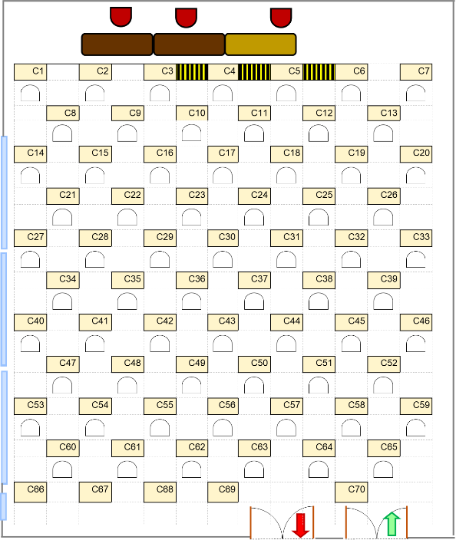

 | Aula | 2.2 |  | Fecha |  | / /20
 | Hora inicio |  | : h |  | Hora fin |  | : h

nº | Distancia a toma de corriente | Apellidos, Nombre | nº | Distancia a toma de corriente | Apellidos, Nombre
D1 | 1,5 m |  | D36 | 5,5 m
D2 | 3,0 m |  | D37 | 4,0 m
D3 | 4,5 m |  | D38 | 2,5 m
D4 | 3,0 m |  | D39 | 1,5 m
D5 | 5,0 m |  | D40 | 2,0 m
D6 | 4,5 m |  | D41 | 3,5 m
D7 | 1,5 m |  | D42 | 4,5 m
D8 | 2,5 m |  | D43 | 5,0 m
D9 | 4,0 m |  | D44 | 3,5 m
D10 | 5,0 m |  | D45 | 2,0 m
D11 | 5,0 m |  | D46 | 1,5 m
D12 | 4,0 m |  | D47 | 2,5 m
D13 | 3,5 m |  | D48 | 3,5 m
D14 | 2,5 m |  | D49 | 5,5 m
D15 | 4,0 m |  | D50 | 4,0 m
D16 | 5,0 m |  | D51 | 4,0 m
D17 | 5,0 m |  | D52 | 1,0 m
D18 | 3,5 m |  | D53 | 2,0 m
D19 | 2,5 m |  | D54 | 3,0 m
D20 | 1,5 m |  | D55 | 3,0 m
D21 | 2,5 m |  | D56 | 4,5 m
D22 | 4,0 m |  | D57 | 3,0 m
D23 | 5,0 m |  | D58 | 2,5 m
D24 | 4,0 m |  | D59 | 1,5 m
D25 | 2,5 m |  | D60 | 1,5 m
D26 | 1,5 m |  | D61 | 2,5 m
D27 | 2,0 m |  | D62 | 3,0 m
D28 | 3,5 m |  | D63 | 2,5 m
D29 | 4,5 m |  | D64 | 2,0 m
D30 | 4,5 m |  | D65 | 1,5 m
D31 | 3,0 m |  | D66 | 1,5 m
D32 | 2,0 m |  | D67 | 2,0 m
D33 | 1,5 m |  | D68 | 2,0 m
D34 | 2,5 m |  | D69 | 1,5 m
D35 | 4,0 m
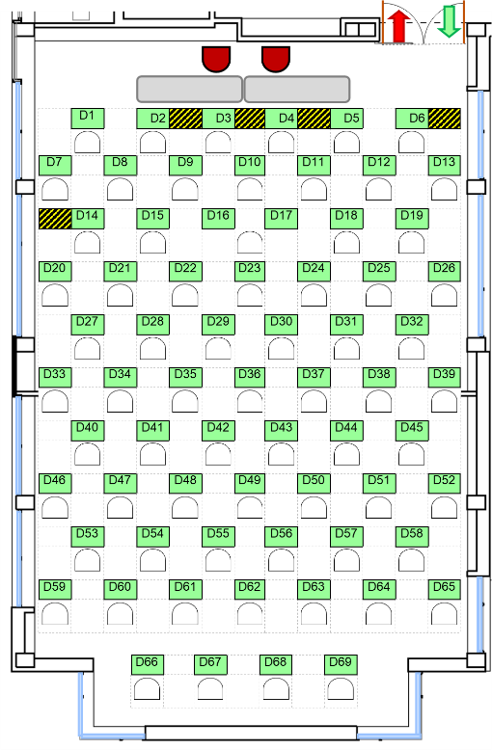

 | Salón de Grados |  | Fecha |  | / /20
 | Hora inicio | : h |  | Hora fin |  | : h

Mesa |  | Apellidos, Nombre
G1
G2
G3
G4
G5
G6
G7
G8
G9
G10

 | Aula | 4.1 |  | Fecha |  | / /20
 | Hora inicio |  | : h |  | Hora fin |  | : h

nº | Distancia a toma de corriente | Apellidos, Nombre | nº | Distancia a toma de corriente | Apellidos, Nombre
E1 |  |  | E28
E2 |  |  | E29
E3 |  |  | E30
E4 |  |  | E27
E5 |  |  | E31
E6 |  |  | E32
E7 |  |  | E33
E8 |  |  | E34
E9 |  |  | E35
E10 |  |  | E36
E11 |  |  | E37
E12 |  |  | E38
E13 |  |  | E39
E14 |  |  | E40
E15 |  |  | E41
E16 |  |  | E42
E17 |  |  | E43
E18 |  |  | E44
E19 |  |  | E45
E20 |  |  | E46
E21 |  |  | E47
E22 |  |  | E48
E23 |  |  | E49
E24 |  |  | E50
E25 |  |  | E51
E26 |  |  | E52
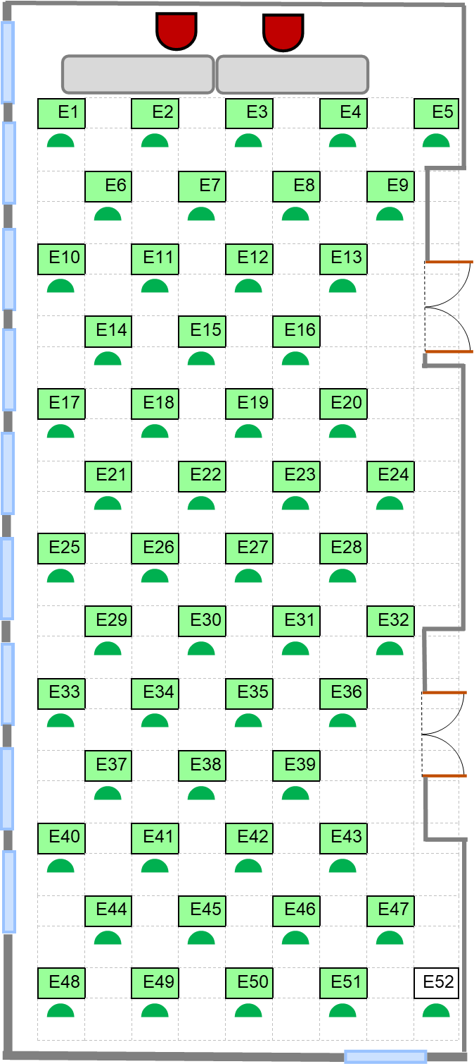

 | Aula | 4.2 |  | Fecha |  | / /20
 | Hora inicio |  | : h |  | Hora fin |  | : h

nº | Distancia a toma de corriente | Apellidos, Nombre | nº | Distancia a toma de corriente | Apellidos, Nombre
F1 |  |  | F18
F2 |  |  | F19
F3 |  |  | F20
F4 |  |  | F21
F5 |  |  | F22
F6 |  |  | F23
F7 |  |  | F24
F8 |  |  | F25
F9 |  |  | F26
F10 |  |  | F27
F11 |  |  | F28
F12 |  |  | F29
F13 |  |  | F30
F14 |  |  | F31
F15 |  |  | F32
F16 |  |  | F33
F17 |  |  | F34

